Felipe Harobe Bascuñán, Senador de la República, otorga Patrocinio, a la Iniciativa Juvenil de Ley: SEGURIDAD ESCOLAR EN ZONAS DE CRUCE FERROVIARIO “GUTI”, presentada por los estudiantes del Colegio Amanecer San Carlos, San Pedro de la Paz, Región del Biobío, en el marco de la versión XI del Torneo Delibera organizado por la Biblioteca del Congreso Nacional.

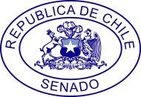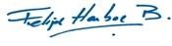

Felipe Harobe Bascuñán

Senador de la República

Fecha: 28 de mayo de 2019

